诚信应考,考试作弊将带来严重后果！
_____________ ________
…

姓名 学号
学院 专业 座位号
( 密 封 线 内 不 答 题 )
……………………………………………………密………………………………………………封………………………………………线……………………………………线………………………………………

南京审计大学线性代数期末考试（A卷）
2018-2019第一学期
注意事项：1. 考前请将密封线内各项信息填写清楚；

2. 所有答案请直接答在试卷上(或答题纸上)；
3．考试形式：闭卷；

- 填空题（共20分）
- 设A是矩阵，B是列向量，那么线性方程组AX=B有唯一解的充要条件是：

- 设A是实矩阵,则AA是正定二次型的矩阵的充要条件是：

- 如果将单位矩阵E的第i行乘k得到的矩阵设为P（i(k)），那么P（i(k)）的逆矩阵是：
- 若A为2011阶正交矩阵，A*是A的伴随矩阵,则det ((detA)A*)=
- 将单位矩阵E的第i行乘k加到第j行得到的矩阵记为P（i(k),j）, 将矩阵A的第i列乘k加到第j列得到的矩阵=

- 选择题（共20分）

1. 设为阶矩阵，且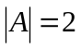，则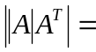（ ）。
① 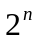 ② 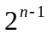 ③ 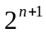 ④ 4
2. 维向量组 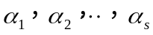（3 ≤ s ≤ n）线性无关的充要条件是（ ）。
① 中任意两个向量都线性无关
② 中存在一个向量不能用其余向量线性表示
③ 中任一个向量都不能用其余向量线性表示
④ 中不含零向量
3. 下列命题中正确的是( )。
① 任意个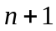维向量线性相关
② 任意个维向量线性无关
③ 任意个 维向量线性相关
④ 任意个 维向量线性无关
4. 设，均为n 阶方阵，下面结论正确的是( )。
① 若，均可逆，则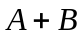可逆 ② 若，均可逆，则 可逆
③ 若可逆，则 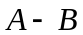可逆 ④ 若可逆，则 ，均可逆
5. 若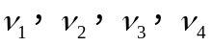是线性方程组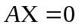的基础解系，则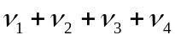是的（ ）
① 解向量 ② 基础解系 ③ 通解 ④ A的行向量

- 判断下面的命题是否正确（每小题4分，共12分）（二学分的只需要给出判断，三学分的要求说明正确的理由或举出不正确的反例）
- 已知A,B是n阶矩阵。如果rank（A）=rank（B），那么对于任意的n阶矩阵C, rank（AC）=rank（BC）。

- 如果一个矩阵的行向量组线性无关,列向量组也线性无关，那么它是可逆的。

- 如果一个实对称矩阵A的特征值皆大于0，那么它是正定的。

- 解下列各题（每小题7分共14分）
1．设向量与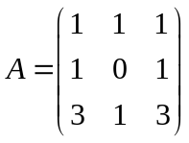的行向量都是正交的。将扩充为R³的一个正交基.

2. 设n阶方阵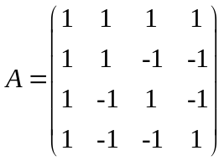， 计算P(2(2),1)AP(3(3),2)。

五. 求矩阵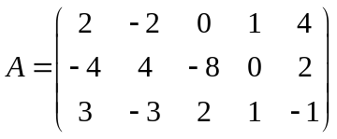前两个行向量的夹角以及A的列向量组的一个最大无关组。 （8分）

六．证明题（8分） 设A是n阶矩阵，是A的伴随矩阵。如果A不可逆，证明的秩小于或等于1。

七．（6分）设A=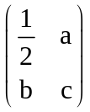是一个2阶的正交矩阵,行列式等于1.求实数a,b,c。

八、（12分）用正交变换化下列二次型为标准型，并写出该正交变换所对应的矩阵。

